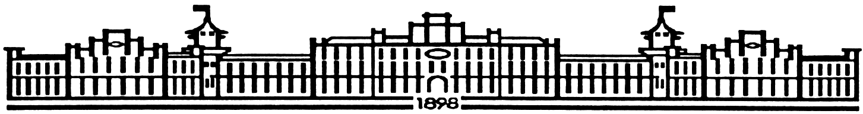

МІНІСТЕРСТВО ОСВІТИ І НАУКИ УКРАЇНИ

НАЦІОНАЛЬНИЙ ТЕХНІЧНИЙ УНІВЕРСИТЕТ УКРАЇНИ

“КИЇВСЬКИЙ ПОЛІТЕХНІЧНИЙ ІНСТИТУТ

ІМЕНІ ІГОРЯ СІКОРСЬКОГО”

Факультет прикладної математики

Кафедра програмного забезпечення комп’ютерних систем

**Лабораторна робота № 1**

з дисципліни “Програмування. Об'єктно-орієнтоване

програмування та шаблони проєктування”

тема “C# .Net. Реалізація основних принципів ООП мовою C#”

|  |  |  |
| --- | --- | --- |
| Виконала  студентка II курсу  групи КП-02  Красношапка Анастасія Андріївна |  | Перевірила  “____” “____________” 20___ р.  викладач  Заболотня Тетяна Миколаївна |

Київ 2021

**Мета роботи**

Ознайомитися з основами об’єктно-орієнтованого підходу до створення ПЗ у мові С#, створенням класів, об’єктів, механізмами інкапсуляції, наслідування та поліморфізму. Вивчити механізм управління ресурсами, реалізований у .Net.

**Постановка задачі**

Побудувати ієрархію класів, що відтворюватимуть відношення наслідування між об’єктами реального світу (кількість класів >= 5). При цьому:

1. Забезпечити наявність у класах полів та методів з різними модифікаторами доступу, пояснити свій вибір **(1 бал)**.
2. Забезпечити наявність у класах властивостей: складніше, ніж просто get;set;, обгрунтувати доцільність створення властивості **(1 бал)**.
3. Створити для розроблюваних класів такі конструктори **(2 бали)**:
   * конструктор за замовчанням;
   * конструктор з параметрами;
   * приватний конструктор;
   * статичний конструктор.

Продемонструвати, яким чином викликаються конструктори базового та дочірнього класів.

1. Використати віртуальні та перевизначені методи **(1 бал)**.
2. Додати до класів методи, наявність яких дозволятиме управляти знищенням екземплярів цих класів **(2 бали)**:
   * + реалізувати інтерфейс IDisposable;
     + створити деструктори;
     + забезпечити уникнення конфліктів між Dispose та деструктором.

6. Забезпечити виклики методів GC таким чином, щоб можна було простежити життєвий цикл об’єктів, що обробляються (зокрема, використати методи Collect, SupressFinalize, ReRegisterForFinalize, GetTotalMemory, GetGeneration, WaitForPendingFinalizers). Створити ситуацію, яка спровокує примусове збирання сміття GC **(2 бали)**.

**UML діаграма класів**

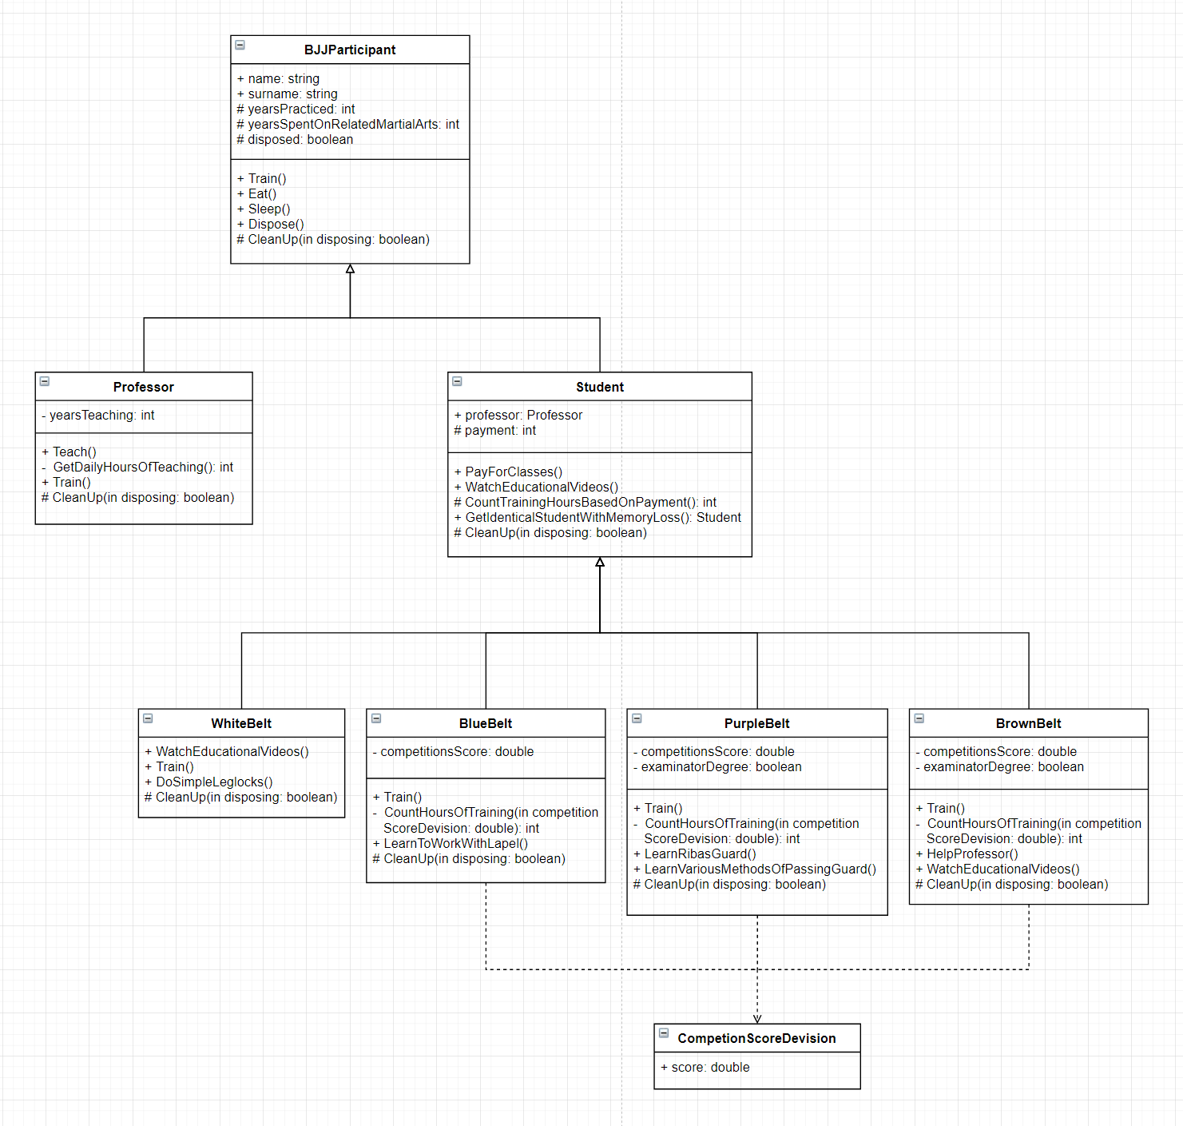

**Виконання поставлених задач**

1. Забезпечити наявність у класах полів та методів з різними модифікаторами доступу.

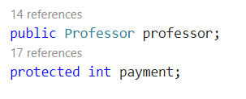

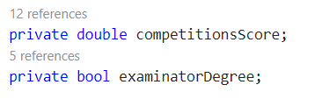

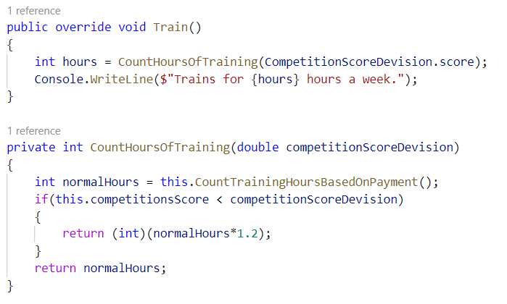

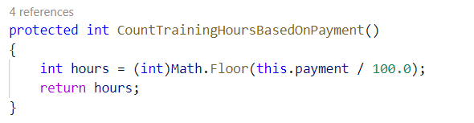

2. Забезпечити наявність у класах властивостей: складніше, ніж просто get;set.

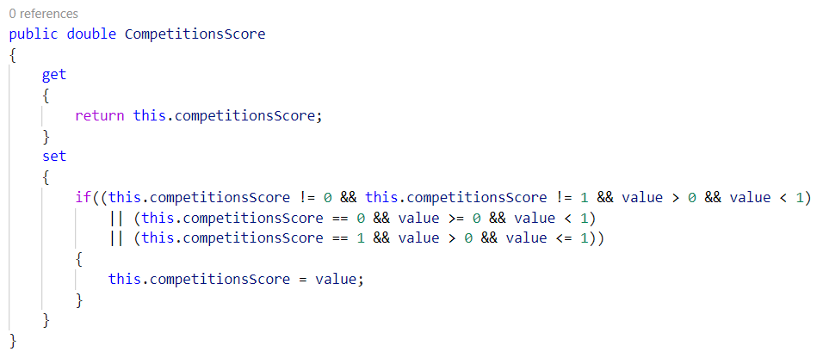

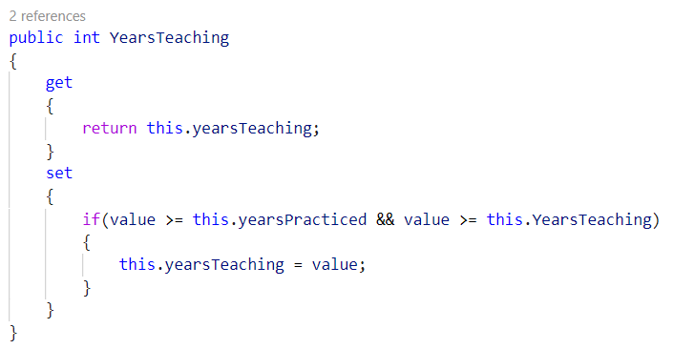

3. Створити для розроблюваних класів такі конструктори:

* конструктор за замовчанням

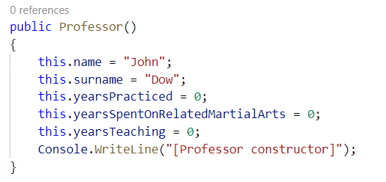

* конструктор з параметрами

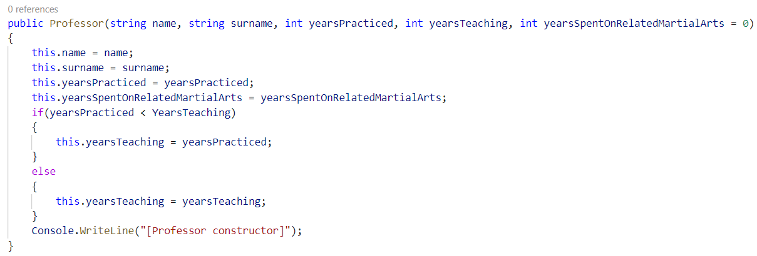

* приватний конструктор

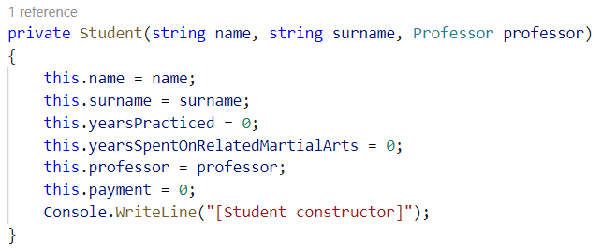

* статичний конструктор

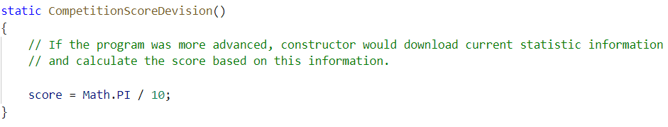

Продемонструвати, яким чином викликаються конструктори базового та дочірнього класів.

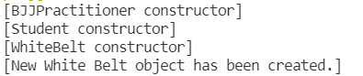

4. Використати віртуальні та перевизначені методи.

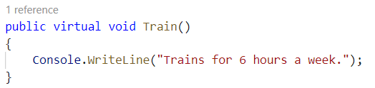

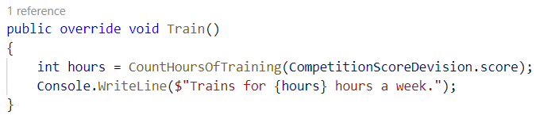

5. Додати до класів методи, наявність яких дозволятиме управляти знищенням екземплярів цих класів:

* реалізувати інтерфейс IDisposable



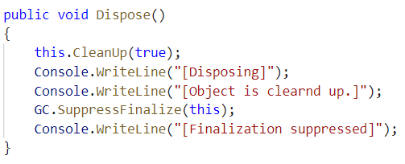

* створити деструктори

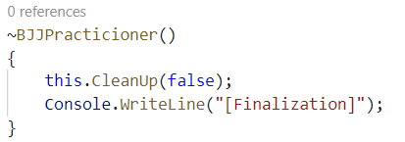

* забезпечити уникнення конфліктів між Dispose та деструктором



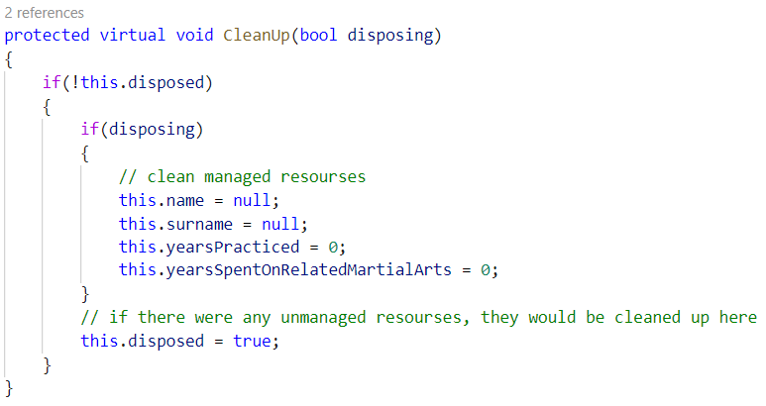

6. Забезпечити виклики методів GC таким чином, щоб можна було простежити життєвий цикл об’єктів, що обробляються (зокрема, використати методи Collect, SupressFinalize, ReRegisterForFinalize, GetTotalMemory, GetGeneration, WaitForPendingFinalizers).

Життєвий цикл спеціально створеного об’єкта:

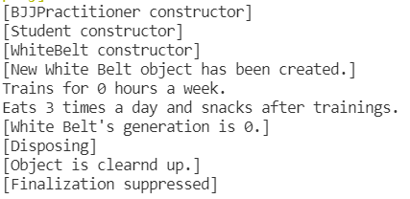

Використана пам’ять до створення об’єктів, після їх створення та після вивільнення пам’яті garbage collector-ом:



Використані методи:



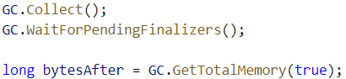





Створити ситуацію, яка спровокує примусове збирання сміття GC.

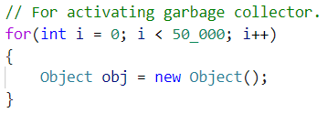

**Висновки**

Під час лабораторної роботи я краще зрозуміла особливості використання різних модифікаторів доступу, повторила наслідування класів. Навчилися використовувати приватний та статичний конструктори. А також, зрозуміла різницю між Dispose та Finalize, прочитала офіційну документацію по ним та зрозуміла, як їх використовувати.